**МИНИСТЕРСТВО ТРАНСПОРТА РОССИЙСКОЙ ФЕДЕРАЦИИ**

**ФЕДЕРАЛЬНОЕ ГОСУДАРСТВЕННОЕ АВТОНОМНОЕ ОБРАЗОВАТЕЛЬНОЕ**

**УЧРЕЖДЕНИЕ ВЫСШЕГО ОБРАЗОВАНИЯ**

**«РОССИЙСКИЙ УНИВЕРСИТЕТ ТРАНСПОРТА»**

**(РУТ (МИИТ)**

Высшая инженерная школа

|  |  |
| --- | --- |
|  | **Допустить к защите:**  **Руководитель образовательной программы**  **_______________________ ____________**  **(ФИО) (подпись)**  **«___» _____________ 2025 г.** |

## **БАКАЛАВРСКАЯ РАБОТА**

Направление подготовки IT-сервисы и технологии обработки данных на транспорте___________________

Программа бакалавриата Информационные системы и технологии__________________________________

На тему: «Развитие автономных беспилотных транспортных средств с использованием искусственного интеллекта»

|  |  |
| --- | --- |
| **Обучающийся** | **(Итулин М. В.)** |
| **Руководитель бакалаврской работы** | **(Проневич О. Б.)** |

**Москва 2025 г.**

**Оглавление**

Введение3

Глава 1 Постановка задачи4

1.1 Введение4

1.2 Предметная область4

1.3 Цели и задачи выпускной квалификационной работы7

1.4 Актуальность 7

1.5 Заключение 10

Глава 2 Теоретическая часть и проектирование 12

2.1 Введение 12

2.2 Анализ развития беспилотных транспортных средств 12

2.3 Классификация беспилотных транспортных средств и областей их применения 17

2.4 Анализ алгоритмов машинного обучения для автономных летательных аппаратов 25

2.5 Анализ методов обработки данных в реальном времени для автономных летательных аппаратов 27

2.6 Заключение 30

Глава 3 Практическая часть 31

3.1 Введение0

3.2 Разработка архитектуры системы автономного управления полетом ЛА 0

3.3 Сбор и обработка данных летательного аппарата 0

3.4 Обучение модели машинного обучения для автономного управления полета ЛА 0

3.5 Тестирование системы автономного управления полетом 0

3.6 Разработка пользовательского интерфейса для мониторинга и управления ЛА 0

3.7 Заключение0

Заключение0

Список литературы0

**Введение**

В данной выпускной квалификационной работе рассматриваются вопросы разработки и внедрения автономных беспилотных транспортных средств (БТС) с использованием технологий искусственного интеллекта. Работа состоит из трёх глав, каждая из которых последовательно раскрывает теоретические и практические аспекты поставленной задачи.

В первой главе рассматривается постановка задачи исследования, приводится описание предметной области, формулируются цели и задачи дипломной работы, обосновывается актуальность выбранной темы. Также в первой главе проводится анализ современных проблем, с которыми сталкивается отрасль автономных транспортных средств, и обозначаются направления дальнейшего развития.

Вторая глава посвящена теоретическому обзору. В ней представлен анализ существующих технологий и методов (какие методы? Методов чего?? Чего? Управление?) в области автономных летательных аппаратов, проводится классификация беспилотных транспортных средств и сфер их применения. Также рассматриваются современные модели машинного обучения и методы обработки данных в реальном времени, которые лежат в основе работы автономных систем управления беспилотных транспортных средств. (Тут хорошо написано)

Третья глава является практической частью дипломного исследования. Здесь описывается процесс разработки архитектуры системы автономного управления летательным аппаратом, сбор и обработка данных, обучение модели машинного обучения, её тестирование и оценка эффективности. Кроме того, в третьей главе представлена разработка пользовательского интерфейса для мониторинга и управления полётом беспилотного аппарата. (<- преформулировка)

Проведённое исследование и практическая реализация алгоритма управления БТС на основе ML чего?? результатов позволяют сделать вывод о значимости внедрения автономных транспортных систем и об их потенциале в современных условиях.

**Глава 1 Постановка задачи**

* 1. **Введение**

Первая глава настоящей работы направлена на формирование теоретической базы исследования и выделение ключевых аспектов, необходимых для разработки системы автономного управления летательным аппаратом. Рассматриваются современные автономные транспортные средства с акцентом на беспилотные летательные аппараты, их конструктивные особенности, технологические решения и области применения. Освещаются используемые системы навигации, сенсорное оборудование и интеллектуальные модули обработки данных, обеспечивающие автономность и надежность функционирования.

Отдельное внимание уделяется определению цели исследования и формулировке задач, направленных на достижение поставленной цели. Подчеркивается необходимость комплексного подхода — от анализа текущего состояния отрасли до проектирования и тестирования собственной архитектуры системы автономного управления.

Обоснование актуальности темы отражает важность внедрения автономных летательных аппаратов в современную транспортную инфраструктуру. Рассматриваются существующие вызовы: обеспечение безопасности, стабильности работы в сложных условиях, интеграция в воздушное пространство и правовые аспекты использования. Отмечены перспективы применения данных технологий в различных сферах — от грузоперевозок и мониторинга до экстренной медицины и обороны.

Сформированная в этой главе теоретическая основа служит опорой для последующего перехода к изучению методов проектирования и разработки собственной системы автономного управления, что станет предметом дальнейшего исследования.

**1.2 Предметная область**

Современные технологии автономного управления транспортными средствами открывают новые возможности для развития транспортной отрасли, предлагая инновационные решения для различных сфер деятельности. Автономные транспортные системы, являясь важной частью этого процесса, позволяют обеспечить высокую эффективность, безопасность и устойчивость в выполнении множества задач, которые ранее требовали физического присутствия человека.

Автономные транспортные средства — это устройства, способные двигаться и выполнять задачи без участия человека в процессе управления. Эти системы используют различные технологии, такие как датчики, алгоритмы машинного обучения и искусственный интеллект, для восприятия окружающей среды и принятия решений в реальном времени. К таким транспортным средствам относятся не только наземные автомобили, но и воздушные аппараты, в том числе беспилотные летательные устройства. Последние представляют собой один из наиболее перспективных типов автономного транспорта, который активно используется в различных отраслях для решения задач, требующих высокой маневренности, точности и скорости реагирования. В основе их работы лежат системы навигации, сенсоры для оценки обстановки и сложные алгоритмы, обеспечивающие самостоятельное выполнение поставленных миссий. Эти решения делают автономные летательные системы незаменимыми в логистике, мониторинге, спасательных операциях и других сферах.

Беспилотные воздушные аппараты — это устройства, способные совершать полеты и выполнять поставленные задачи без участия пилота на борту. Управление ими осуществляется как дистанционно, так и полностью в автономном режиме, что позволяет использовать их в самых разнообразных условиях. Ключевыми преимуществами таких систем являются высокая маневренность, возможность работать в сложной и потенциально опасной среде, а также способность оперативно доставлять грузы, проводить мониторинг и выполнять разведывательные задачи. В зависимости от целей применения и конструкции автономные летательные аппараты могут отличаться размерами, типами двигателей, дальностью полета и грузоподъемностью.

В первую очередь данные устройства классифицируются в зависимости от применяемых двигателей и конструктивных особенностей. Наиболее распространенными являются квадрокоптеры с электрическими моторами, отличающиеся компактностью, простотой управления и возможностью эксплуатации в стесненных условиях. Электрические двигатели обеспечивают экологичность и низкий уровень шума, что делает такие системы удобными для использования в городских условиях или в природных зонах. Также существуют гибридные модели, способные работать как на традиционном топливе, так и на электричестве. Это дает возможность выполнять продолжительные полеты на большие расстояния, что особенно актуально для работы в удаленных или труднодоступных районах.

Неотъемлемой частью работы автономных аппаратов является их система управления и сенсорного восприятия. Для безопасного выполнения заданий они оснащаются широким набором датчиков и сенсоров, позволяющих определять наличие препятствий, измерять расстояния до объектов и обеспечивать точную навигацию. Важным элементом такой системы является лидар (Light Detection and Ranging), который с помощью лазерных лучей формирует детализированные трехмерные карты местности. Данное устройство позволяет воздушным аппаратам выполнять полеты даже в условиях ограниченной видимости, таких как туман, дождь или темное время суток.

Другой важный компонент — спутниковая система позиционирования GPS, позволяющая точно определять местоположение аппарата. В сложных условиях, когда точность GPS может снижаться, например, в районах плотной застройки, используются инерциальные навигационные системы, которые помогают корректировать курс и обеспечивают более точное позиционирование за счет анализа данных о движении аппарата.

Сердцем автономной системы выступают алгоритмы, обеспечивающие возможность самостоятельного принятия решений. Они построены на основе методов машинного обучения и искусственного интеллекта, позволяя устройству адаптироваться к изменяющимся условиям окружающей среды, эффективно планировать маршрут и своевременно реагировать на непредвиденные обстоятельства. Например, с помощью камер и сенсоров аппараты могут обнаруживать препятствия, определять погодные изменения или фиксировать другие потенциальные угрозы, оперативно внося коррективы в траекторию полета.

Одной из ключевых сфер применения беспилотных летательных систем является логистика. Они применяются для доставки товаров в те регионы, где традиционные способы перевозки затруднены или экономически невыгодны. В сельском хозяйстве такие устройства используются для контроля состояния посевов и выполнения точных аграрных операций. В экстренных службах и спасательных операциях автономные летательные аппараты применяются для доставки медикаментов и других жизненно необходимых ресурсов в труднодоступные и опасные зоны.

Кроме того, данные устройства находят применение в перевозке людей, в том числе в концепциях воздушного такси, транспортировке медицинских работников и эвакуации пострадавших. В военной сфере они используются для выполнения тактических задач, перевозки личного состава и эвакуационных операций.

Широко применяются такие технологии и в геодезии, картографии, экологическом мониторинге и оценке состояния инфраструктуры. Их способность работать в сложных условиях и проводить детальный сбор данных делает их незаменимыми инструментами в ряде промышленных и научных областей.

Однако стремительное развитие автономных летательных систем сопровождается и вызовами, связанными с вопросами безопасности, правовым регулированием и техническими ограничениями. Важнейшими остаются задачи обеспечения надежности полетов в сложных условиях и разработки единых стандартов эксплуатации.

Таким образом, предметная область охватывает широкий спектр направлений, технологий и решений, которые позволяют использовать автономные воздушные аппараты во множестве сфер деятельности. В следующем разделе будут рассмотрены цели и задачи исследования, направленного на изучение и развитие таких систем.

**1.3 Цели и задачи выпускной квалификационной работы**

Целью данной выпускной квалификационной работы подумать над формулировкой цели, над эффектом является разработка алгоритма управления беспилотными летательными аппаратами (). Исключение человека из этапа из чего-то и за счёт этого (моего алгоритма) это было достигнуто

Для достижения поставленной цели необходимо решить следующие задачи:

1. Проанализировать текущее состояние развития беспилотных транспортных средств, выявить тенденции и перспективы их применения.
2. Провести классификацию беспилотных транспортных средств и определить ключевые области их использования.
3. Изучить существующие алгоритмы машинного обучения, применяемые в системах автономного управления летательных аппаратов.
4. Исследовать методы обработки данных в реальном времени, необходимые для корректной работы системы управления летательными аппаратами.
5. Разработать архитектуру системы автономного управления БПЛА Нужно ввести сокращение в предметную область, включающую сенсорные системы, алгоритмы обработки данных и механизм принятия решений.
6. Реализовать алгоритм управления полета ЛА Нужно ввести сокращение в предметную область на языке программирования Python с использованием методов машинного обучения.
7. Провести тестирование разработанной системы в симуляторе (ROS) для оценки её эффективности и устойчивости в различных сценариях полета.
8. Разработать пользовательский интерфейс для мониторинга и управления беспилотным летательным аппаратом.

В следующем разделе будет рассмотрена актуальность данной темы, включая обоснование важности исследования автономных летательных аппаратов, их влияние на транспортную отрасль, а также перспективы внедрения данных технологий в различных сферах.

**1.4 Актуальность**

В последние годы активное развитие технологий автономного управления и искусственного интеллекта привело к значительным изменениям в транспортной сфере. В условиях постоянного роста городов, увеличения плотности населения и перегруженности транспортных магистралей всё более остро встаёт вопрос поиска альтернативных способов передвижения. Автономные летательные аппараты представляют собой одно из наиболее перспективных решений этой проблемы, предлагая новый уровень мобильности, оперативности и доступности для различных сфер деятельности. Одним из ключевых факторов, способствующих актуальности беспилотных летательных аппаратов, является их способность существенно сокращать время в пути, особенно в условиях мегаполисов, где традиционные транспортные средства испытывают значительные затруднения из-за пробок и высокой загруженности дорог. Использование автономного воздушного транспорта позволит снизить нагрузку на дорожную инфраструктуру и предложить альтернативные маршруты передвижения, избегая заторов, дорожных происшествий и иных препятствий. Благодаря вертикальному взлёту и посадке, такие аппараты могут функционировать в ограниченных условиях городской застройки, а также обеспечивать перемещение между городами и удалёнными территориями без необходимости в разветвлённой наземной инфраструктуре.

Особое внимание в контексте актуальности автономных летательных аппаратов следует уделить их роли в сфере экстренной медицинской помощи. В критических ситуациях, когда каждая минута может оказаться решающей для жизни пациента, традиционные службы скорой помощи зачастую сталкиваются с проблемами, связанными с высокой загруженностью дорог, сложностью проезда в условиях плотной городской застройки или труднодоступностью отдельных районов. В этих условиях автономные летательные аппараты могут стать эффективным решением, позволяя медикам оперативно добираться до пациента или доставлять жизненно важные препараты и медицинское оборудование в кратчайшие сроки. Применение беспилотных аппаратов в медицинской сфере охватывает широкий спектр задач, включая транспортировку донорских органов, которые требуют строгого соблюдения временных рамок, доставку крови, лекарств и других критически важных медицинских ресурсов. В сельских и удалённых районах, где доступ к медицинским учреждениям может быть затруднён, беспилотные летательные аппараты способны обеспечить своевременное оказание помощи, минимизируя время ожидания пациентов и повышая шансы на успешное лечение. Более того, в случае природных катастроф, аварий и других чрезвычайных ситуаций, такие аппараты могут быть задействованы для быстрого перемещения спасателей, эвакуации пострадавших и организации воздушных гуманитарных коридоров.

Помимо медицинских целей, автономные летательные аппараты находят широкое применение в других областях, таких как логистика, городская мобильность, мониторинг окружающей среды, а также обеспечение безопасности и охрана правопорядка. В логистике беспилотные системы позволяют оптимизировать доставку грузов, сокращая время и снижая затраты на транспортировку. В мегаполисах, где традиционные службы доставки сталкиваются с ограничениями, воздушные беспилотные аппараты способны предложить более быстрый и гибкий способ перемещения товаров. Особенно это актуально для срочной доставки, например, в сфере электронной коммерции или при обеспечении критически важных компонентов для промышленности. С точки зрения мониторинга окружающей среды, беспилотные аппараты позволяют эффективно отслеживать изменения в экосистемах, выявлять лесные пожары на ранних стадиях, проводить аэрофотосъёмку и контролировать уровень загрязнения атмосферы. Это делает их незаменимым инструментом в борьбе с экологическими проблемами и предотвращении природных катастроф. В сфере безопасности беспилотные летательные аппараты применяются для патрулирования территорий, поиска пропавших людей и предотвращения преступлений, что повышает уровень общественной безопасности и снижает нагрузку на правоохранительные органы.

Автономные летательные аппараты также находят всё большее применение в военной сфере, что обусловлено их высокой манёвренностью, оперативностью и возможностью выполнять широкий спектр задач без риска для жизни личного состава. Современные военные конфликты требуют использования технологий, позволяющих эффективно вести разведку, обеспечивать логистическую поддержку и наносить удары по противнику с минимальными потерями. Беспилотные летательные аппараты уже давно применяются для сбора разведывательных данных, аэрофотосъёмки и наблюдения за вражескими объектами, предоставляя военным точную информацию в режиме реального времени. Благодаря оснащению высокоточными сенсорами, камерами и системами искусственного интеллекта, такие аппараты способны выполнять сложные миссии даже в условиях ограниченной видимости или сильного радиоэлектронного подавления. Логистическая поддержка военных подразделений также становится одной из ключевых сфер применения автономных летательных аппаратов. Они могут использоваться для оперативной доставки боеприпасов, продовольствия, медикаментов и оборудования в зоны боевых действий, где традиционные наземные методы транспортировки могут быть затруднены или небезопасны. Особенно актуально это в условиях затяжных конфликтов или при необходимости быстрого развертывания войск на удалённых территориях. Помимо этого, беспилотные летательные аппараты способны осуществлять эвакуацию раненых бойцов с поля боя, что повышает шансы на их выживание и снижает потери среди личного состава.

Таким образом, актуальность автономных летательных аппаратов обусловлена их способностью решать широкий круг задач в самых различных сферах, начиная от городской мобильности и логистики и заканчивая медицинской помощью, военными операциями и охраной окружающей среды. Их внедрение позволит значительно повысить эффективность существующих транспортных систем, снизить нагрузку на инфраструктуру, улучшить оперативность реагирования в экстренных ситуациях и предложить инновационные решения для будущего развития городов и оборонной сферы. В ближайшие годы дальнейшее совершенствование технологий автономного управления и интеграция беспилотных летательных аппаратов в повседневную жизнь станут важными направлениями для научных исследований и технологического прогресса.

**1.5 Заключение**

Таким образом, проведенный анализ показывает, что автономные беспилотные летательные аппараты представляют собой перспективное направление развития современных транспортных систем. Вышеописанное подтверждает актуальность выбранной темы исследования, поскольку автономные технологии способны решать широкий спектр задач в логистике, медицине, безопасности и других областях. Рассмотренные характеристики и технологические основы БПЛА демонстрируют, что данная предметная область активно развивается и требует дальнейшего изучения, в том числе с точки зрения создания интеллектуальных систем управления.

Поставленная в работе цель, а также сформулированные задачи логично вытекают из потребностей отрасли и современных научных трендов. Исследование в данном направлении является не только актуальным, но и практически значимым, поскольку направлено на разработку новых решений, способных повысить эффективность и безопасность автономных полетов.

В следующей главе будет рассмотрен теоретический обзор развития беспилотных транспортных средств, их классификация, а также ключевые направления машинного обучения и методы обработки данных в реальном времени, лежащие в основе автономного управления.

**Глава 2 Теоретическая часть и проектирование**

**2.1 Введение**

Вторая глава посвящена теоретическому обоснованию и анализу современных решений в области автономных транспортных систем. Рассматривается развитие беспилотных летательных аппаратов, выделяются ключевые этапы их эволюции от первых прототипов до современных интеллектуальных систем. Проводится классификация автономных транспортных средств по конструктивным особенностям и областям применения, с акцентом на практическое использование в гражданской, промышленной и военной сферах.

Отдельное внимание уделяется существующим методам обработки данных, которые обеспечивают автономность работы систем в реальном времени. Описываются подходы к реализации навигации, взаимодействия с внешней средой и принятию решений без участия оператора. Анализируются технологические ограничения и вызовы, влияющие на дальнейшее развитие автономных аппаратов.

Результаты анализа формируют теоретическую основу для перехода к практическим аспектам разработки архитектуры автономного управления, реализации системы сбора и обработки данных, что будет представлено в следующей главе.

**2.2 Анализ развития беспилотных транспортных средств**

2.2.1 Начальный этап развития 1910–1960-е годы

История беспилотных транспортных средств охватывает более века и представляет собой эволюцию от простых радиоуправляемых аппаратов до сложных автономных систем, оснащенных искусственным интеллектом и способных к принятию решений в режиме реального времени. Первые попытки создать аппараты, не требующие непосредственного управления человеком, были продиктованы стремлением уменьшить человеческий фактор в опасных операциях, повысить точность выполнения задач и улучшить эффективность военных и промышленных процессов. В начале XX века разрабатывались примитивные автоматизированные устройства для военных целей. В 1916 году британские инженеры представили Aerial Target — примитивный беспилотный летательный аппарат, управляемый по радиоканалу, однако из-за несовершенных технологий управления он не нашел широкого применения. В 1930-х годах появились дистанционно-пилотируемые летательные аппараты, такие как американский Radioplane OQ-2, использовавшиеся в качестве мишеней для тренировки пилотов и зенитных артиллеристов во время Второй мировой войны. В этот же период начались разработки первых радиоуправляемых наземных транспортных средств, но их распространение сдерживалось отсутствием надежных элементов управления и связи.

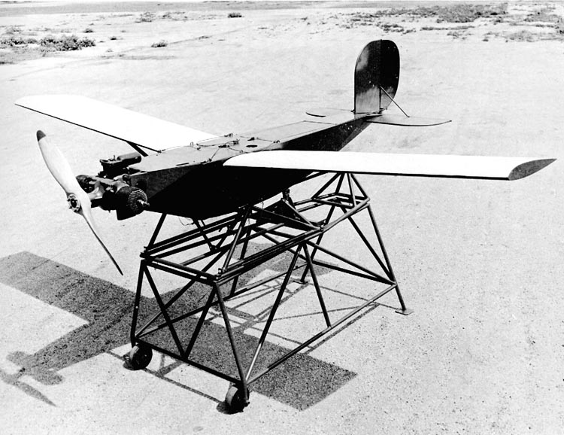

Рис. 2.1 Radioplane OQ - 2

В послевоенное время технический прогресс позволил создать более продвинутые системы управления, но вычислительные мощности оставались значительным ограничением. Компьютеры того времени были громоздкими, энергоемкими и обладали крайне низкой производительностью. Например, один из первых цифровых компьютеров ENIAC (1946 г.) занимал огромные помещения, потреблял 150 кВт электроэнергии и выполнял всего 5000 операций в секунду, что делало невозможным обработку больших объемов данных в реальном времени. Это означало, что беспилотные аппараты не могли функционировать автономно и нуждались в постоянном дистанционном контроле со стороны оператора. Однако в 1950–1960-х годах развитие транзисторных технологий позволило значительно уменьшить размеры вычислительных устройств, что привело к появлению первых разведывательных беспилотников, таких как Lockheed D-21, способных выполнять миссии на большой высоте.

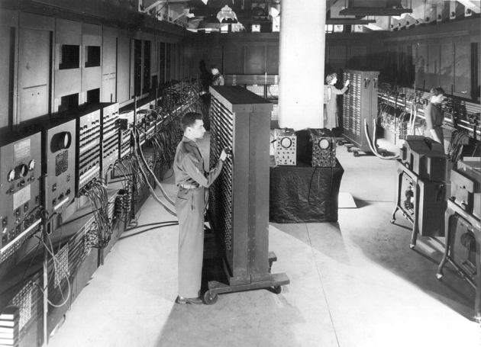

Рис. 2.2 цифровой компьютер ENIAC 1946

Прорыв в развитии 1970–1990-е годы

Серьезный прорыв в развитии беспилотных технологий произошел в 1970–1990-х годах. В этот период начался переход от полностью управляемых оператором дронов к аппаратам, обладающим частичной автономностью. В 1970-х годах в гражданской сфере начали разрабатываться технологии, которые позже стали основой для автономных систем, такие как адаптивный круиз-контроль в автомобилях и системы автоматического торможения. В военной авиации получили распространение беспилотные разведывательные аппараты, такие как израильский Tadiran Mastiff, который активно применялся в боевых операциях на Ближнем Востоке. В 1980-х годах появились микропроцессоры, такие как Intel 8086 (1978 г.), которые позволили значительно повысить производительность вычислительных систем, что открыло новые возможности для разработки автономных транспортных средств.

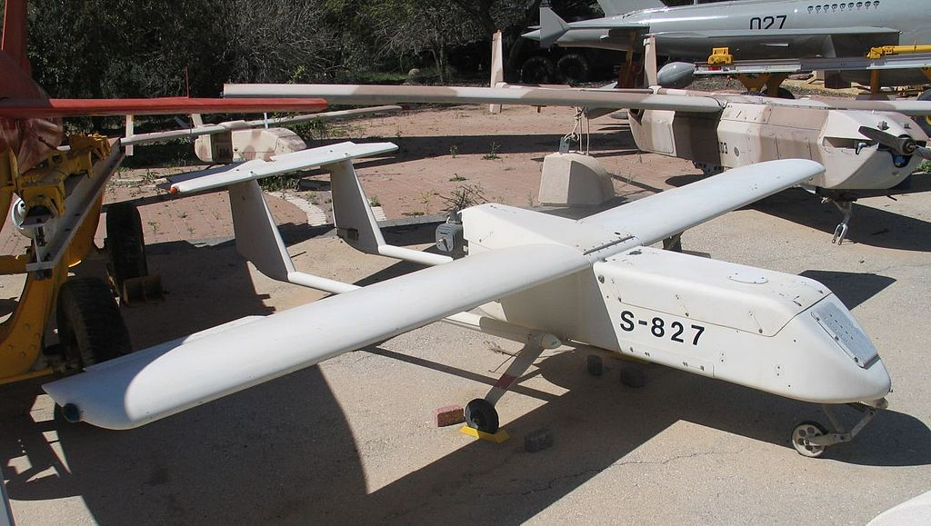

Рис 2.3 Tadiran Mastiff в музеи ВВС Израиля

В 1990-х годах развитие технологий спутниковой навигации GPS и появление продвинутых систем обработки данных позволили беспилотным летательным аппаратам выполнять задачи с минимальным участием человека. Например, проект PROMETHEUS компании Daimler-Benz в 1994 году продемонстрировал первый автономный автомобиль, способный анализировать дорожную ситуацию и самостоятельно изменять полосу движения. В этот же период начались работы над первыми прототипами гражданских беспилотных летательных аппаратов, которые могли использоваться для мониторинга сельского хозяйства, наблюдения за погодными условиями и аэрофотосъемки. Однако несмотря на эти успехи, главным ограничением оставалась мощность компьютеров. Даже на рубеже 2000-х годов большинство вычислительных устройств не обладало достаточной скоростью обработки данных, что сдерживало внедрение по-настоящему автономных решений.

Современный этап развития 2000-е – настоящее время

С начала 2000-х годов бурное развитие машинного обучения, искусственного интеллекта и сенсорных технологий вывело беспилотные аппараты на новый уровень. В 2004 году DARPA организовала первый Grand Challenge — соревнование автономных автомобилей, которое продемонстрировало огромный потенциал таких систем. В авиации также произошли значительные изменения: появились первые прототипы дронов для коммерческого использования. Одним из важнейших проектов стало создание Google Waymo в 2009 году, направленного на разработку полностью автономных автомобилей. В этот же период активно разрабатывались беспилотные летательные аппараты для доставки грузов, такие как Amazon Prime Air, способные перевозить небольшие посылки на короткие расстояния. Важным достижением стало внедрение систем компьютерного зрения, основанных на глубоком обучении, которые позволили беспилотным транспортным средствам анализировать окружающую среду и адаптироваться к изменениям в реальном времени. Современные вычислительные мощности, такие как графические процессоры NVIDIA, способны выполнять триллионы операций в секунду, что делает возможным использование сложных нейросетевых алгоритмов в управлении летательными аппаратами.

На сегодняшний день беспилотные транспортные средства применяются в самых разных сферах: от военных операций до гражданской авиации и общественного транспорта. В городах тестируются автономные воздушные такси, такие как EHang 184, сделанный в Китае, а также, вдохновленный этой концепцией, проект компании Volocopter - VoloCity, представляющий собой электрический беспилотный летательный аппарат с возможностью перевозки пассажиров в городах, такие проекты могут изменить представление о городской мобильности. Компании, такие как Tesla, активно развивают технологии автономного вождения, а логистические компании используют дроны для доставки посылок в труднодоступные районы. Искусственный интеллект играет ключевую роль в развитии беспилотных систем, позволяя автоматизировать принятие решений, анализировать сложные сценарии и повышать безопасность эксплуатации.

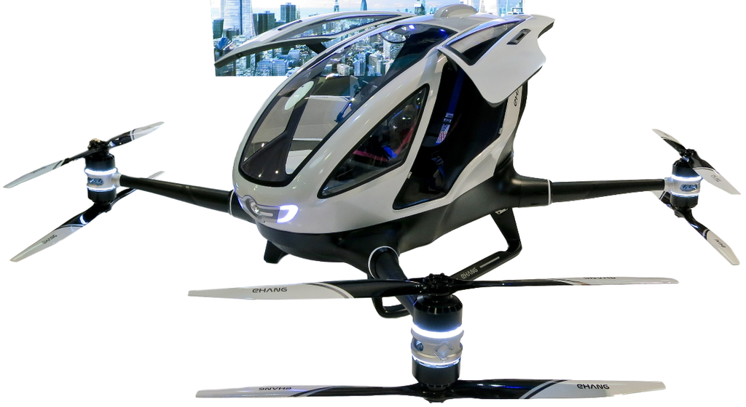

Рис. 2.4 Проект EHang 184 беспилотное такси

Кроме того, развитие автономных летательных аппаратов не ограничивается только пассажирскими перевозками. Совсем недавно, компании вроде Amazon Prime Air и Volocopter объявили о своих намерениях использовать автономные летательные аппараты для транспортировки грузов. Эти аппараты часто имеют форму дронов, напоминающих небольшие самолеты, и могут перевозить товары на дальние дистанции, обогнав традиционные транспортные средства и ускорив доставку. Такие системы позволяют значительно уменьшить время доставки, особенно в труднодоступных регионах и для малых пакетов.

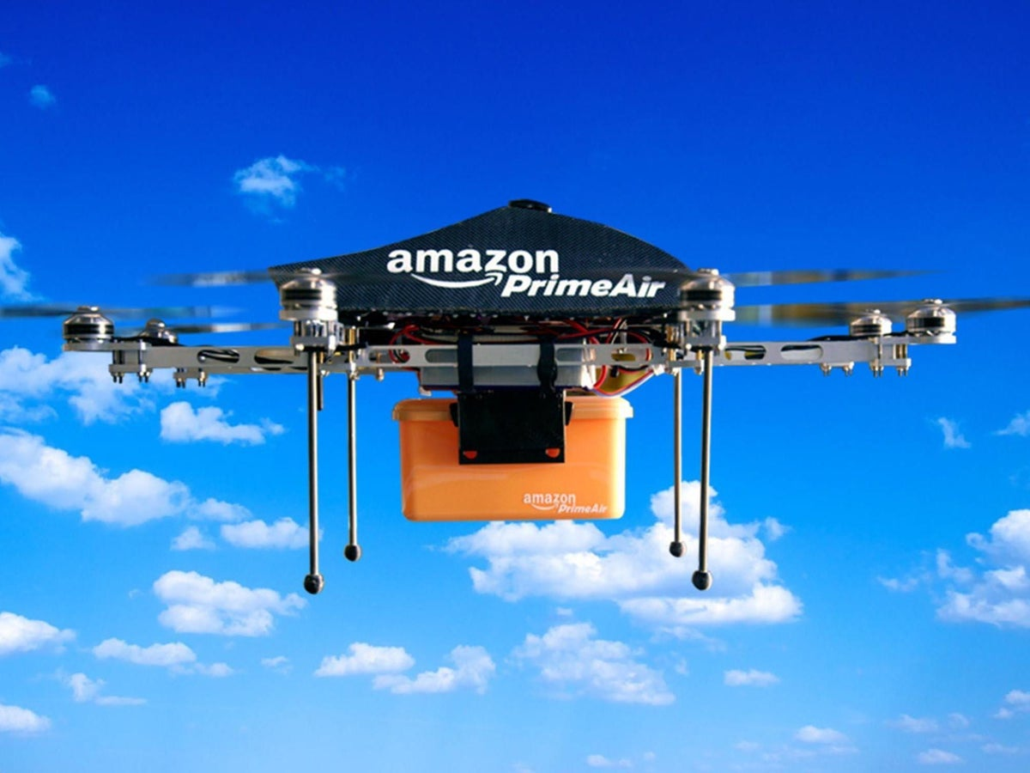

Рис. 2.5 летательный аппарат от компании Amazone Prime Air

Таким образом, эволюция беспилотных летательных аппаратов прошла три ключевых этапа: ранние эксперименты с радиоуправляемыми системами в первой половине XX века, технологический прорыв в 1970–1990-х годах и переход к полноценной автономности в XXI веке. Развитие вычислительных технологий, сенсорных систем и искусственного интеллекта позволило беспилотным аппаратам выйти за рамки военного применения и стать важной частью гражданского транспорта, логистики и экстренных служб. В следующем разделе будет подробно рассмотрена классификация беспилотных транспортных средств, их конструктивные особенности, а также основные области применения, что позволит глубже понять специфику их использования в различных сферах.

**2.3 Классификация беспилотных транспортных средств и областей их применения должен заканчивается таблицей классификацией, типо результат проведенной классификации, потом выносится на презентацию. Они бывают разные (вес, надежность, тип двигателей, конструкций, назначения) отдельные пункты как 2.2 отдельные пункты рф летательные, машины, поезда, БТС мировой опыт**

Развитие беспилотных технологий охватывает различные виды транспорта, включая наземный, воздушный и водный. Современные разработки позволяют внедрять автономные системы в пассажирские и грузовые перевозки, снижая влияние человеческого фактора, повышая безопасность и снижая эксплуатационные затраты. Активное тестирование и внедрение беспилотных транспортных средств ведется в различных странах, демонстрируя высокий потенциал технологии.

В железнодорожной отрасли уже применяются автономные поезда и системы метро. В Москве тестируются беспилотные составы метро, способные двигаться без участия машиниста, используя системы автоматического контроля и управления движением. Однако оператор по-прежнему находится на удаленной станции мониторинга, наблюдая за движением состава и имея возможность вмешаться в случае возникновения нештатной ситуации. Такая система обеспечивает повышенную безопасность, снижает влияние человеческого фактора и делает перевозки более предсказуемыми. Подобные технологии также внедряются в Париже и Сингапуре, где полностью автоматизированные линии метро демонстрируют высокую эффективность и надежность. В России разрабатываются автономные грузовые поезда, которые могут перевозить товары на большие расстояния, минимизируя необходимость вмешательства человека. Беспилотные трамваи также проходят тестирование: в Москве реализуется проект по внедрению трамваев с автопилотом, оснащенных сенсорами для анализа дорожной обстановки и предотвращения столкновений.

Грузовые автомобили представляют собой еще одно направление автономного транспорта. Tesla, Waymo и Volvo активно тестируют беспилотные грузовики, способные передвигаться по автомагистралям, оптимизируя логистику и снижая затраты на дальние перевозки. В городах разрабатываются роботизированные такси и автобусы, такие как проекты Navya и EasyMile, которые уже перевозят пассажиров на ограниченных маршрутах в Европе и США. Автоматизация транспорта особенно важна в условиях перегруженных мегаполисов, где автономные технологии могут сократить время поездки и снизить аварийность на дорогах.

Активное развитие автономных транспортных систем и внедрение беспилотных технологий в городском и междугороднем сообщении открывает широкие перспективы для улучшения логистики и пассажирских перевозок. Однако особую значимость подобные решения приобретают в сфере медицины и экстренной помощи. Возможности беспилотных летательных аппаратов выходят далеко за рамки доставки грузов или товаров — они позволяют оперативно и безопасно перевозить медицинских сотрудников и оборудование к месту происшествия или пациенту. В отличие от традиционного автотранспорта, который подвержен влиянию множества факторов, таких как дорожные пробки, загруженность улиц, погодные условия, человеческий фактор и психологическое состояние водителя, автономные воздушные системы обеспечивают стабильность, предсказуемость и высокую скорость. Передвижение по воздуху устраняет проблему заторов, позволяет избежать сложных участков и минимизирует время отклика в критических ситуациях. В современном мире, где каждая минута может спасти человеческую жизнь, внедрение таких технологий открывает новые горизонты для развития экстренной медицинской помощи и делает автономные летательные аппараты незаменимыми в цепочке оказания срочной помощи.

Водный беспилотный транспорт менее развит, однако автономные суда постепенно внедряются в коммерческую эксплуатацию. Компания Rolls-Royce разрабатывает полностью автономные грузовые суда, способные пересекать океаны без экипажа. Подводные дроны активно применяются в научных исследованиях, военных операциях и мониторинге подводной среды, позволяя изучать труднодоступные участки океана.

Особый интерес представляют беспилотные летательные аппараты. Их конструкции варьируются в зависимости от функционального назначения и условий эксплуатации. Выделяют несколько основных типов БПЛА:

* мультироторные аппараты
* однороторные дроны
* модели с неподвижным крылом
* гибридные летательные аппараты

Мультироторные БПЛА, такие как квадрокоптеры, гексакоптеры и октокоптеры, являются наиболее распространенным видом благодаря их маневренности, способности зависать в воздухе и простоте управления. Они оснащены несколькими роторами, которые обеспечивают устойчивость в полете и возможность вертикального взлета и посадки. Управление такими аппаратами осуществляется через систему гироскопов, акселерометров и барометрических датчиков, которые позволяют дрону стабилизировать положение и корректировать траекторию. Передача команд может осуществляться как оператором через наземную станцию управления, так и с помощью автономных навигационных систем, основанных на GPS и компьютерном зрении. Такие аппараты широко применяются в гражданском секторе, включая аэросъемку, инспекцию инфраструктуры, доставку грузов и поисково-спасательные операции.

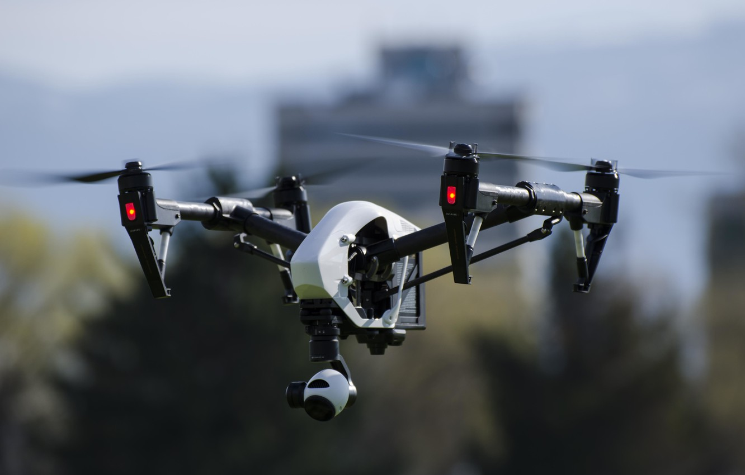

Рис. 2.6 Мультироторный БПЛА

Мультироторные дроны находят применение в доставке медицинских грузов, например, компания Zipline уже успешно использует их в Африке для оперативной транспортировки крови и вакцин в отдаленные регионы. В будущем такие аппараты смогут перевозить не только медикаменты, но и врачей в экстренных ситуациях, сокращая время реагирования на вызовы. В чрезвычайных ситуациях, таких как лесные пожары или техногенные аварии, беспилотные вертолеты используются для разведки и оценки ущерба. БПЛА также активно применяются для обследования зон радиоактивного заражения, как это было в Чернобыльской зоне отчуждения, где дроны собирали данные без риска для жизни операторов.

Однороторные беспилотные аппараты, конструктивно схожие с традиционными вертолетами, оснащены одним основным несущим винтом и рулевым винтом для управления направлением. Такие БПЛА имеют более сложную механику, но обеспечивают лучшую грузоподъемность и большую дальность полета по сравнению с мультироторными моделями. Они часто применяются в военной сфере для транспортировки грузов в сложных условиях, а также в экстренных ситуациях, таких как тушение пожаров или эвакуация пострадавших. Например, модель K-MAX от Lockheed Martin уже используется для беспилотной доставки грузов в боевых зонах, что позволяет минимизировать риски для личного состава. Управление такими аппаратами осуществляется через радиосвязь или спутниковые каналы, а маршрут корректируется в реальном времени с учетом метеорологических условий и воздушного движения.

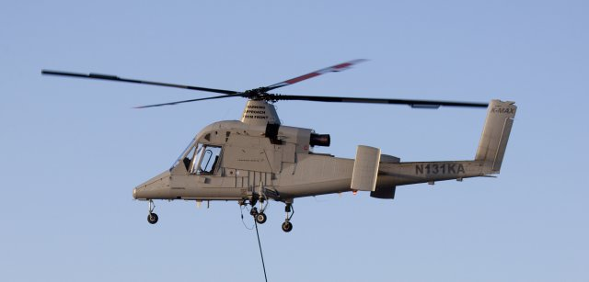

Рис. 2.7 Модель K-MAX от Lockheed Martin

Одним из отечественных аналогов однороторных беспилотных летательных аппаратов является VRT-300, многофункциональный беспилотник вертолетного типа, разработанный в России. Аппарат способен выполнять широкий спектр задач, включая доставку грузов (до 70 кг), аэрофотосъемку, разведку, патрулирование, мониторинг, а также поисково-спасательные и сельскохозяйственные работы. VRT-300 построен по соосной схеме с двумя 3-лопастными несущими винтами и оснащен двухкилевым вертикальным оперением — конструкцией, в которой два киля располагаются на фюзеляже или хвостовых балках. Это решение улучшает маневренность аппарата, повышая его устойчивость, особенно при высоких углах атаки и сложных аэродинамических условиях. Его шасси лыжного типа и возможность крепления груза под днищем аппарата расширяют возможности применения в различных условиях, включая труднодоступные районы и экстремальные климатические зоны. Важным преимуществом этого БПЛА является использование отечественных комплектующих, за исключением силовой установки, которая поставляется одной из западных стран. В зависимости от версии, VRT-300 может использоваться для специфических задач: версия VRT-300 Arctic Supervision предназначена для работы в условиях Арктики, включая ледовую разведку и оценку ледовой обстановки с помощью радиолокатора бокового обзора, а также эксплуатацию на кораблях и буровых платформах. В свою очередь, версия VRT-300 Opticvision ориентирована на задачи диагностики линий электропередач, мониторинга экологической обстановки, картографирования и транспортировки грузов. Этот аппарат также отличается увеличенной дальностью полета, что делает его идеальным для выполнения длительных миссий в условиях ограниченного времени и пространства.

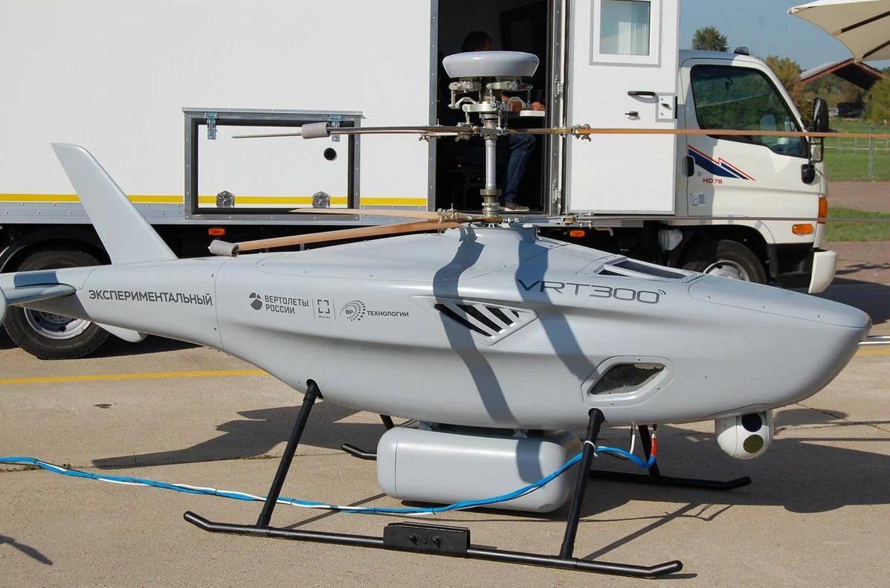

Рис. 2.8 Российский беспилотный вертолет VRT300

Беспилотные аппараты с неподвижным крылом внешне напоминают обычные самолеты, так как обладают фиксированными крыльями и способны преодолевать значительные расстояния с высокой скоростью. Их основное преимущество — экономичность и возможность долгосрочного полета без необходимости частых подзарядок. Такие БПЛА широко применяются в разведке, мониторинге природных катастроф и картографировании. Примером такого аппарата является российский С-70 "Охотник", который способен выполнять миссии продолжительностью более 30 часов и летать на высоте до 18 км. С новым двигателем он может не только улучшить эффективность полетов, но и уменьшить радиолокационную заметность, что повышает его выживаемость при использовании в сложных условиях. Этот БПЛА способен не только на дальние полеты, но и на выполнение задач с большой полезной нагрузкой, достигающей 7-8 тонн. Управление аппаратом осуществляется через спутниковую связь с использованием передовых навигационных систем и искусственного интеллекта, что позволяет ему самостоятельно прокладывать маршрут и избегать препятствий, а также адаптироваться к изменяющимся условиям окружающей среды.

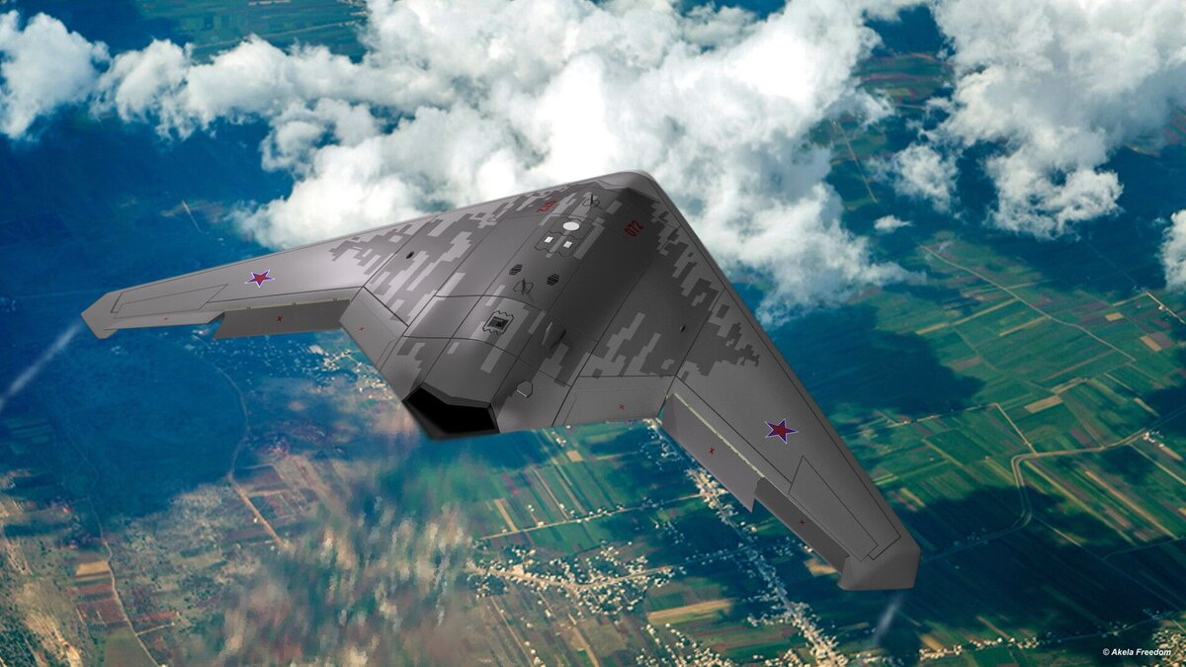

Рис. 2.7 БПЛА C-70

Гибридные беспилотные летательные аппараты (БПЛА) представляют собой сочетание мультироторных дронов и самолетов с неподвижным крылом. Такие аппараты обладают уникальной конструкцией, которая позволяет им взлетать и садиться вертикально, как традиционные дроны, но затем переходить в горизонтальный полет, используя аэродинамические свойства крыльев для достижения большей скорости и дальности. Такая комбинация позволяет гибридным дронов получать лучшие характеристики маневренности и устойчивости при вертикальном полете, а также дальности и скорости при горизонтальном полете, что открывает широкий спектр применений, включая транспортировку людей и грузов.

Конструкция гибридных дронов включает несколько важных элементов:

* Мультироторная система — для вертикального взлета и посадки, как у традиционных квадрокоптеров или гексакоптеров. В этой части аппарат оснащен несколькими роторами, которые обеспечивают подъем и устойчивость.
* Неподвижные крылья — для перехода в горизонтальный полет, что позволяет аппарату развивать высокую скорость и преодолевать значительные расстояния.
* Электродвигатели и двигатели с внутренним сгоранием — для перехода от вертикального полета к горизонтальному и для большей дальности полета.

Управление гибридными БПЛА обычно осуществляется через автономные системы, основанные на использовании искусственного интеллекта и машинного обучения. В таких аппаратах есть несколько ключевых элементов управления и навигации:

* Системы искусственного интеллекта (ИИ) и машинного обучения. ИИ используется для анализа данных с сенсоров и камер, что позволяет дрону принимать решения о том, как избегать препятствий в реальном времени. Это решение позволяет аппарату эффективно работать в сложных и меняющихся условиях городской среды, где множество зданий, уличного движения и других объектов.
* Лидары и оптические сенсоры для определения расстояния до объектов и точной навигации в пространстве. Это позволяет дрону точно следить за своим маршрутом и избегать столкновений.
* GPS и инерциальные навигационные системы для определения местоположения и поддержания курса.

Гибридные БПЛА, как правило, обладают возможностью автономного полета, следуя заранее запрограммированным маршрутам, при этом они могут адаптироваться к изменениям внешних условий. Например, если на пути появляется препятствие, система искусственного интеллекта (ИИ) автоматически скорректирует маршрут, чтобы избежать столкновения. Однако, если ситуация требует более точного управления или коррекции, такие аппараты могут быть дистанционно управляемы оператором. Это может быть необходимо в случаях, когда требуется вмешательство человека, например, для выполнения сложных маневров или корректировки маршрута с учетом новых данных о погодных условиях или изменениях в окружающей обстановке, таких как плотность трафика или неожиданные препятствия. Такой гибридный подход дает БПЛА значительную степень автономности, но при этом сохраняет возможность для оперативного вмешательства, что особенно важно для обеспечения безопасности в сложных или нестандартных ситуациях.

Гибридные БПЛА активно тестируются и развиваются в различных странах, и несколько компаний уже продемонстрировали успешные примеры таких технологий. Например, проект Urban Aeronautics разработал беспилотник CityHawk, который сочетает возможности вертикального взлета и посадки с аэродинамическим полетом. Этот гибридный дрон проходит испытания на передовых платформах в США и Израиле, планируя использоваться для транспортировки пассажиров в густонаселенных городах. Важно, что такие аппараты используют системы ИИ для автономной навигации и могут самостоятельно менять маршрут в ответ на изменения в окружающей обстановке, такие как неблагоприятные погодные условия или появление препятствий на пути.

Другим примером является китайская компания EHang, которая разрабатывает воздушные такси EHang 216. Этот гибридный БПЛА предназначен для транспортировки пассажиров и может автономно выполнять короткие рейсы в городских условиях. Во время испытаний EHang 216 использует комбинацию датчиков и ИИ для безопасного полета, избегая столкновений и корректируя маршрут в реальном времени. В этом проекте также предусмотрена возможность дистанционного управления на случай, если автономная система не справится с какой-либо непредвиденной ситуацией. Испытания EHang 216 проводятся в таких странах, как Китай и Объединенные Арабские Эмираты, с целью интеграции воздушных такси в городскую инфраструктуру.

Еще одним значимым примером является проект компании Lilium из Германии, разрабатывающей электрическое воздушное такси Lilium Jet. Это гибридный дрон с возможностью вертикального взлета и посадки сочетает аэродинамическую эффективность самолетов с возможностями дронов, позволяя использовать его как для перевозки пассажиров, так и для доставки грузов на малые расстояния. Во время тестов система ИИ в Lilium Jet продемонстрировала способность адаптироваться к изменяющимся условиям окружающей среды и корректировать маршрут, если это необходимо, при этом в случае осложнений или необходимости оперативных изменений в маршруте всегда предусмотрена возможность вмешательства оператора.

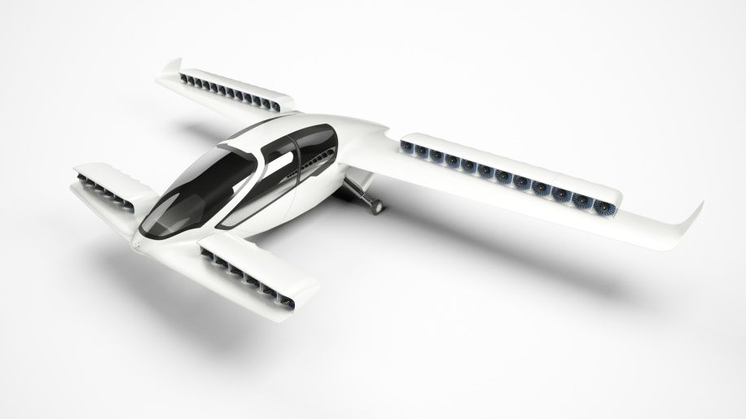

Рис. 2.8 Воздушное такси Lilium Jet

Эти примеры демонстрируют, как гибридные БПЛА могут эффективно сочетать автономные технологии с возможностью дистанционного управления, открывая новые перспективы для городской мобильности и воздушного транспорта.

Беспилотные летательные аппараты обладают значительным экономическим потенциалом, благодаря низким эксплуатационным затратам и независимости от традиционной транспортной инфраструктуры. Они не требуют строительства дорог, мостов и туннелей, что значительно снижает затраты. Высокая скорость и маневренность позволяют БПЛА быстро преодолевать большие расстояния и обойти пробки, что особенно важно для городских условий. Эти аппараты способны летать в сложных природных условиях, таких как гористая местность или водные преграды, что делает их универсальными для различных видов доставки и операций в труднодоступных районах. Кроме того, беспилотники не требуют пилота на борту, что устраняет риски для человеческой жизни и снижает расходы на подготовку персонала. Это делает их особенно привлекательными для применения в опасных зонах и местах, где присутствие человека может быть опасным. Беспилотные летательные аппараты не только снижают экономические затраты, но и открывают новые возможности для транспорта и логистики.

**2.4 Анализ алгоритмов машинного обучения для автономных летательных аппаратов**

В предыдущем разделе была обозначена важная проблема: традиционные средства доставки медицинских сотрудников на место происшествия сталкиваются с рядом ограничений — пробки, дорожные загруженности, человеческий фактор и непредсказуемость времени прибытия. Для решения данной проблемы перспективным направлением является внедрение автономного воздушного транспорта, способного оперативно доставлять медицинский персонал из точки А в точку Б, исключая перечисленные риски. Однако для реализации подобной концепции требуется создание сложного интеллектуального алгоритма планирования и динамического корректирования маршрута, работающего в реальном времени. Такой алгоритм должен сочетать обработку данных от множества сенсоров (лидары, камеры, GPS), прогнозирование изменений в окружающей среде и адаптивное принятие решений на основе моделей машинного обучения.

Предполагается, что разработанный алгоритм позволит повысить надёжность полётов на 25–30%, уменьшит количество ситуаций, требующих вмешательства оператора, и обеспечит сокращение времени доставки медицинских сотрудников в экстренных случаях. Он будет учитывать как статические, так и динамические помехи, оптимизировать траекторию в условиях плотной городской застройки и переменчивых погодных условий. Важно подчеркнуть, что алгоритм будет протестирован в специализированной симуляционной среде (например, ROS), что позволит добиться высокой точности работы и оценить его устойчивость в различных сценариях. В дальнейшем подобное решение можно масштабировать и адаптировать для различных типов беспилотных систем и областей применения, включая грузовые и пассажирские перевозки, что открывает широкие перспективы для развития транспорта нового поколения.

Современные автономные летательные аппараты во многом зависят от алгоритмов машинного обучения (ML), которые обеспечивают обработку поступающих данных, прогнозирование возможных ситуаций и принятие оптимальных решений в реальном времени. Использование ML позволяет таким устройствам не только следовать заданному маршруту, но и адаптироваться к изменениям окружающей среды, избегать препятствий, корректировать траекторию с учетом погодных условий и взаимодействовать с другими объектами в воздушном пространстве.

Алгоритмы машинного обучения, применяемые в автономных системах, можно условно разделить на несколько ключевых категорий. Классические методы включают алгоритмы классификации и кластеризации, используемые для распознавания объектов, анализа изображений и выявления аномалий в полете. Например, Support Vector Machines (SVM) и Random Forest применяются для обработки данных с камер и лидаров, что позволяет дронам различать здания, транспортные средства, деревья и другие препятствия. Глубокое обучение с использованием нейронных сетей, таких как Convolutional Neural Networks (CNN), обеспечивает высокоточную обработку визуальной информации, необходимую для навигации и распознавания движущихся объектов. Укрепленное обучение играет ключевую роль в построении автономного поведения, позволяя моделям обучаться через пробу и ошибку в виртуальных средах. Среди популярных методов можно выделить Deep Q-Networks (DQN), Proximal Policy Optimization (PPO) и Trust Region Policy Optimization (TRPO), которые обеспечивают адаптацию системы к новым условиям. Рекуррентные нейронные сети (RNN) и LSTM используются для прогнозирования траекторий движения на основе временных данных. Например, при попадании в зону сильного ветра модель способна предсказать поведение устройства и заранее скорректировать его маршрут.

Прежде чем интегрировать обученные алгоритмы в реальные летательные аппараты, проводится обучение в контролируемой среде. Этот процесс включает сбор данных с камер, лидаров, GPS и инерциальных измерительных устройств для создания обучающих выборок. Далее модели тестируются в симуляторах, таких как Microsoft AirSim, Gazebo, X-Plane или PX4 ROS 2 Gazebo. Это позволяет отрабатывать сценарии полетов в сложных погодных и городских условиях без риска для техники. Моделирование групп дронов в виртуальных средах помогает исследовать их координацию и совместную работу. Для построения оптимальных маршрутов применяются алгоритмы поиска пути, такие как A*, Dijkstra и Rapidly-exploring Random Trees (RRT). По окончании виртуальных испытаний модель тестируется на реальном устройстве. Для вычислений в полете применяются специализированные аппаратные решения, например, модули NVIDIA Jetson TX2 или Xavier, обеспечивающие высокую производительность при низком энергопотреблении.

Для реализации и интеграции алгоритмов машинного обучения активно используются языки Python и C++. Python широко применяется благодаря мощным библиотекам и фреймворкам, таким как TensorFlow, PyTorch, Scikit-learn и OpenCV. Он подходит для разработки и предварительного тестирования моделей. Язык C++ чаще используется в тех частях системы, где требуется высокая производительность и обработка данных в реальном времени, например, при разработке драйверов сенсоров и систем управления полетом. Программная платформа ROS (Robot Operating System) помогает интегрировать различные модули и компоненты, написанные на Python и C++, в единую работающую систему.

Обучение моделей может осуществляться как под контролем учителя (на размеченных данных), так и без него (в процессе поиска закономерностей в неразмеченных данных). Например, для классификации изображений используется обучение с учителем, где каждый объект в выборке заранее подписан. Для кластеризации данных с лидаров чаще применяется обучение без учителя. Укрепленное обучение позволяет системе учиться на собственном опыте, через взаимодействие с окружающей средой и получение обратной связи, что делает автономное поведение более гибким и устойчивым.

В процессе реальной эксплуатации такие летательные аппараты применяют ML-алгоритмы для навигации, обнаружения и обхода препятствий, прогнозирования погодных изменений и идентификации объектов. Эффективная обработка больших объемов данных от сенсоров в режиме реального времени является критически важной для обеспечения безопасности и надежности полетов. В следующем разделе 2.5 рассматриваются методы потоковой обработки информации, алгоритмы фильтрации и распределенные вычислительные системы, которые позволяют дронам мгновенно реагировать на изменения ситуации.

Отдельного внимания заслуживает концепция роевого интеллекта, при которой группа дронов способна действовать согласованно для решения сложных задач — от мониторинга больших территорий и поисково-спасательных операций до синхронизированных световых шоу. В таких системах устройства постоянно обмениваются данными, принимая коллективные решения, что повышает общую эффективность и надежность.

Еще одним перспективным направлением является интеграция автономных летательных аппаратов с интернетом вещей (IoT), что открывает возможности для их взаимодействия с другими устройствами и системами. Например, такие решения могут применяться для агромониторинга с передачей информации о состоянии полей и почвы на аналитические серверы. Это делает возможной более гибкую автоматизацию процессов в различных отраслях.

Стоит отметить и стремительное развитие систем связи, включая технологии 5G, которые обеспечивают высокоскоростную передачу данных и минимальные задержки. Это особенно важно при управлении летательными аппаратами на больших дистанциях и в условиях плотного воздушного трафика. Внедрение таких технологий позволяет расширить сферы применения автономных дронов, включая грузовую доставку, патрулирование и контроль транспортной инфраструктуры.

**2.5 Анализ методов обработки данных в реальном времени для автономных летательных аппаратов**

Автономные летательные аппараты, особенно предназначенные для перевозки пассажиров, требуют эффективной обработки данных в реальном времени, т.е. должны быть стриминговая модель работы систем управления БТС. Это необходимо для обеспечения безопасности полетов, оптимизации маршрутов, взаимодействия с другими воздушными объектами и адаптации к изменяющимся условиям окружающей среды. В данном разделе рассмотрены источники данных, методы их обработки и технологии, обеспечивающие мгновенный анализ и принятие решений на борту.

Такие аппараты оснащены множеством сенсоров, формирующих непрерывный поток информации для навигации, управления и принятия решений. К основным источникам данных относятся GPS-модули, предоставляющие координаты, высоту и скорость перемещения; лидары, формирующие трёхмерные карты местности; камеры для получения визуальных данных и распознавания объектов; радиолокационные системы, фиксирующие воздушные объекты и препятствия; инерционные измерительные устройства (IMU), определяющие ускорение, угловую скорость и ориентацию; метеодатчики, регистрирующие температуру, влажность, силу и направление ветра, а также коммуникационные модули (5G, V2X), обеспечивающие связь с наземными станциями и другими летательными средствами.

Получаемые данные разнообразны по структуре и характеру. Например, данные от GPS содержат временные ряды с координатами, высотой и скоростью, используемые для навигации, построения маршрута и прогнозирования движения. Лидарные системы формируют облака точек — наборы координат, отражающих ландшафт и препятствия, что необходимо для предотвращения столкновений. Камеры передают изображения или видеопотоки, которые анализируются нейросетями для распознавания других аппаратов, зданий, дорог и препятствий. Модели глубокого обучения, такие как YOLO (You Only Look Once), позволяют выделять и классифицировать объекты в реальном времени, оценивая их размеры и прогнозируя вероятность столкновения. В случае угрозы алгоритм немедленно корректирует маршрут полета. Для наглядности ниже в Таблице 2.1 приведен пример структуры данных, поступающих от GPS-модуля, используемых при построении маршрутов и корректировке траектории. (Какая дискретность съема данных, сколько мы получаем строк за минуту? Есть ли большие данные?)

Таблица 2.1 – Пример структуры данных от GPS

|  |  |  |  |  |
| --- | --- | --- | --- | --- |
| Время (t) | Широта (x) | Долгота (y) | Высота (z) | Скорость (v) |
| t₁ | 55.7558 | 37.6173 | 150 | 12.5 |
| t₂ | 55.7559 | 37.6174 | 152 | 12.7 |
| t₃ | 55.7561 | 37.6176 | 153 | 12.6 |

IMU предоставляют данные об ускорении и угловой скорости по трём осям, что необходимо для корректировки траектории и стабилизации полета. Метеорологические данные, такие как температура, влажность и направление ветра, используются для выбора безопасной высоты и корректировки курса. Радиолокационные системы выявляют воздушные объекты и препятствия в радиусе действия, предотвращая аварийные ситуации. В таблице 2.2 приведен пример структуры данных от инерциальных измерительных устройств, обеспечивающих контроль ориентации и ускорений.

Таблица 2.2 – Пример структуры данных от IMU

|  |  |  |  |  |  |  |
| --- | --- | --- | --- | --- | --- | --- |
| Время (t) | ax (м/с²) | ay (м/с²) | az (м/с²) | gx (рад/с) | gy (рад/с) | gz (рад/с) |
| t₁ | 0.1 | -0.2 | 0.0 | 0.02 | 0.01 | -0.03 |
| t₂ | 0.0 | -0.1 | 0.01 | 0.01 | 0.00 | -0.02 |
| t₃ | 0.05 | -0.1 | -0.01 | 0.03 | 0.01 | -0.01 |

Коммуникационные модули (5G, V2X) позволяют обмениваться информацией с другими дронами и наземными станциями, координируя движение в общем воздушном пространстве. Данные системы являются ключевым элементом интеграции аппаратов в интеллектуальные транспортные и диспетчерские системы.

Система управления на борту устройства постоянно отслеживает состояния двигателей, батареи, гироскопов, акселерометров и магнитометров. Эти данные помогают выявлять отклонения в работе аппаратных компонентов и обеспечивать своевременную реакцию при обнаружении неисправностей.

Рассмотрим сценарий полета автономного дрона из точки А в точку Б. Летательное устройство получает задачу, а встроенные алгоритмы машинного обучения анализируют маршрут с учетом текущих погодных условий, препятствий и загруженности воздушных коридоров. По мере полета данные с сенсоров (GPS, лидары, камеры) поступают в бортовую систему обработки, где в реальном времени происходит анализ и, при необходимости, корректировка маршрута. Если обнаруживается препятствие или изменение погодных условий, траектория и высота полета адаптируются. Аппарат способен преодолеть расстояние более полутора километров, демонстрируя эффективность системы автономного управления и качество алгоритмов обработки данных.

Для обеспечения высокой точности используются алгоритмы фильтрации и предобработки информации. Одним из наиболее широко применяемых методов является фильтр Калмана, представляющий собой математический алгоритм, позволяющий оценивать состояние динамической системы на основе серии неполных или зашумленных измерений. Его принцип основан на последовательном обновлении предсказаний состояния аппарата с учетом новых поступающих данных, что позволяет сглаживать шумы и уменьшать влияние случайных отклонений. На каждом шаге фильтр формирует прогноз на основе предыдущего состояния и модели движения, после чего корректирует его с учетом новых измерений, взвешивая их в соответствии с уровнем доверия (ошибки) в измерениях и модели. Такой подход позволяет значительно повысить точность навигации и устойчивость управления при работе с GPS-данными и показаниями инерциальных сенсоров.

Фильтры частиц, в свою очередь, позволяют прогнозировать будущие положения дрона на основе временных рядов и вероятностных моделей. Адаптивные алгоритмы подавления помех очищают данные лидаров и радаров от ложных сигналов, обеспечивая надежную картину окружающей среды и безопасное выполнение полетных задач.

Важную роль играют распределенные вычисления и потоковая обработка данных. Платформа Apache Kafka собирает и передает сообщения от сенсоров в режиме реального времени, обеспечивая стабильную передачу информации в управляющие системы. Apache Flink применяется для выполнения сложных аналитических вычислений на потоках данных с минимальной задержкой. Edge-компьютинг, реализуемый на базе аппаратных решений, таких как NVIDIA Jetson, позволяет выполнять обработку непосредственно на борту, что минимизирует задержки и снижает зависимость от облачных платформ. Система ROS 2 обеспечивает интеграцию всех модулей и сенсоров в единую архитектуру, что позволяет эффективно координировать работу программных компонентов.

Алгоритмы машинного обучения играют ключевую роль в анализе и интерпретации поступающих данных. Рекуррентные нейросети (LSTM, GRU) используются для прогнозирования траектории движения, учитывая погодные изменения и поведение других воздушных объектов. Методы обучения с подкреплением (DQN, PPO) позволяют адаптировать поведение аппарата к меняющейся обстановке. Алгоритмы обнаружения аномалий анализируют данные полета и выявляют потенциальные неисправности, позволяя своевременно инициировать аварийные процедуры или корректировку курса.

Для пассажирских беспилотных летательных систем крайне важна не только обработка данных, но и постоянное взаимодействие с другими участниками воздушного движения и интеллектуальными системами управления трафиком. Системы на основе ИИ анализируют загруженность коридоров и рекомендуют альтернативные маршруты. Технология V2X обеспечивает обмен данными между дронами, транспортными средствами и наземной инфраструктурой, что позволяет координировать движения и предотвращать столкновения. При возникновении критической ситуации системы аварийного реагирования рассчитывают безопасные маршруты посадки и точки эвакуации в реальном времени.

Таким образом, на борту автономного летательного аппарата одновременно поступают и обрабатываются данные из множества источников, включая координаты, высоту, скорости, параметры ориентации, данные о погодных условиях и состоянии систем. Вся эта информация сводится в единую структуру, которая непрерывно обновляется и служит основой для работы алгоритмов навигации и принятия решений.

Таким образом, в данном разделе был проведён анализ источников данных, методов их обработки и алгоритмов, обеспечивающих принятие решений в реальном времени для автономных летательных аппаратов. На основе проведенного исследования (2.3), выявленных проблем и существующих решений (2.4), а также анализа методов обработки информации (2.5), в следующей главе будет предложен собственный алгоритм динамического планирования и перестроения маршрута для автономного летательного аппарата.

Алгоритм будет реализован на языке Python с использованием технологий машинного обучения (должен быть подраздел почему выбран питон), а тестирование будет проведено в симуляционной среде ROS с применением модификаций (тоже должно быть обоснование и ссылки на литературу) (далее - симулятор) и патчей для расширения функционала. Основой алгоритма станет совмещение методов обучения с подкреплением, поиска пути (RRT), а также анализа сенсорных данных в реальном времени.

Следует отметить, что симулятор не позволяет в полной мере учитывать некоторые внешние факторы, такие как сложные погодные условия или нестандартное поведение воздушного трафика. Тем не менее разработанный прототип позволит оценить работоспособность концепции и продемонстрировать её потенциал для практического применения.

Основной целью разработки чего??? Можно добавить, как цель является снижение количества сбоев при планировании маршрутов, исключение человеческого фактора из процесса принятия решений, а также повышение надёжности и оперативности доставки медицинских сотрудников и оборудования в зону происшествия (резкий переход, в разделе по классификации можно указать выделить роль безопасности и надежности людей, требования ко всему выше, особая задача повышение надежности и уменьшении ошибок, бпла которые занимаются доставкой людей (согласованность с воздухом, кто его контролит, система ИИ планирует маршрут (еще ограничения на области полета, не только ограничения датчики, модуль подгружает информации о заблокированных зон полета, (оно актуально, но не реализовано но можно добавить)))). Предполагается, что использование предложенного подхода позволит повысить надёжность автономной навигации на 20–30%, снизить потенциальные ошибки планирования на 25%, а также уменьшить эксплуатационные затраты в долгосрочной перспективе. В будущем данный алгоритм может быть адаптирован для реальных аппаратов с учётом погодных факторов и дополнен системой обмена данными V2X для повышения общей устойчивости и безопасности полетов.

**2.6 Заключение**

Вторая глава позволила сформировать целостное представление о развитии автономных транспортных систем и принципах их функционирования. Рассмотренные тенденции показывают, что современный транспорт стремится к максимально возможной автоматизации, основанной на комплексном восприятии окружающей среды и способности принимать самостоятельные решения. Эти процессы неразрывно связаны с ростом объемов обрабатываемых данных, усложнением задач навигации и необходимостью обеспечения надежности работы в реальных условиях.

Анализ существующих разработок и подходов к обработке информации в реальном времени подтвердил, что дальнейшее движение в данном направлении требует тщательной проработки архитектуры систем, их гибкости и способности адаптироваться к различным сценариям эксплуатации. Итоги главы подтверждают актуальность поставленной цели исследования и подчеркивают практическую значимость разработки новых решений в этой области.

В следующей главе будет подробно изложен процесс практической реализации: создание системы автономного управления, этапы сбора и обработки данных, обучение и проверка эффективности разработанных решений в моделируемых условиях. Это позволит не только закрепить теоретические выводы, но и оценить их применимость на практике.

**Список литературы**

Список литературы (около 50 источников)

Если не своими словами то нужно указывать ссылку откуда взято (статья и т.д. чтоб пройти антиплагиат)

Добавить ссылки на рисунки и таблицы

В актуальности упомянуть, что будет связано с медицинскими сотрудниками и перевозкой их и оборудования

Актуальность разделить на две части и добавить более узкую тему, развитие систем для перевозки пассажиров

Общее и маленький отдел для

До 17 апреля изменить